Période 1

Mobiliser le langage dans toutes ses dimensions
L’écrit
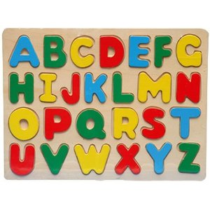 | Je reconstitue le puzzle des lettres |  |  |  |  |  | 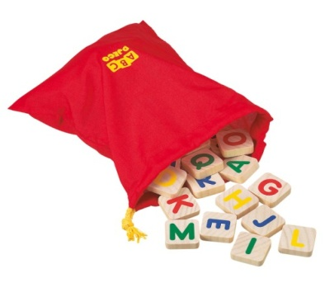 | J’associe les lettres majuscules
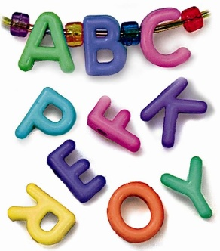 | Je reconstitue mon prénom |  |  |  |  |  | 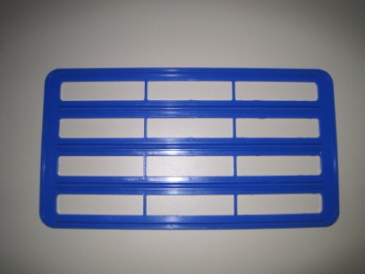 | Je reconstitue mon prénom ou des mots avec les lettres ASCO
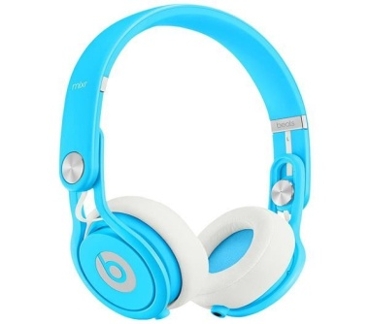 | J’écoute un conte traditionnel |  |  |  |  |  | 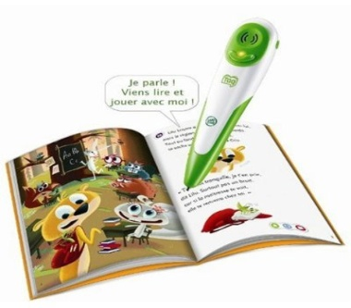 | Avec le stylo j’écoute une histoire
Le geste graphique
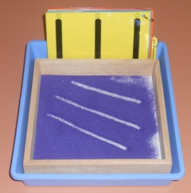 | Je reproduis des graphismes dans le sable |  |  |  |  |  | 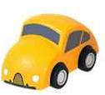 | Je suis la route des lettres
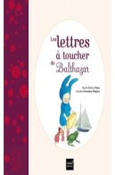 | Avec mes doigts je suis le tracé des lettres majuscules |  |  |  |  |  | 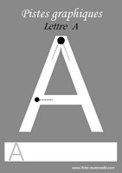 | Je m’entraine à écrire des lettres (initilale prénom…)

Construire les premiers outils pour structurer sa pensée
Découvrir les nombres et leur utilisation
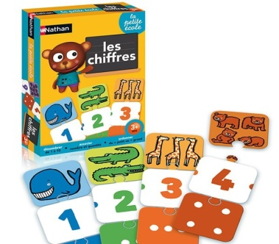 | J’associe les différentes représentations du nombre |  |  |  |  |  | 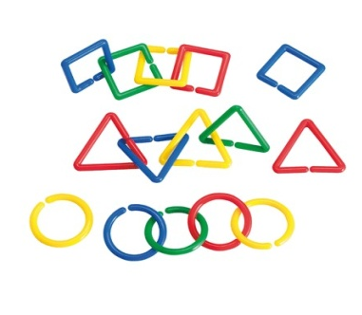 | Je complète une quantité
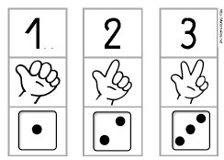 | Je reconstitue la suite numérique |  |  |  |  |  | 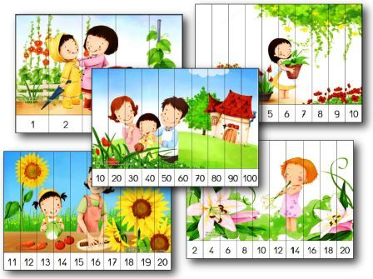 | Je reconstitue le puzzle en respectant la suite numérique
Explorer des formes, des grandeurs, des suites organisées
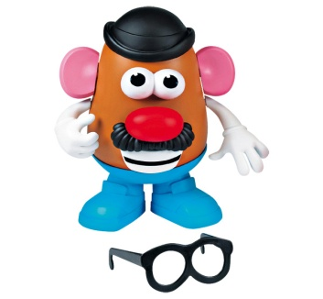 | Je reproduis un modèle |  |  |  |  |  | 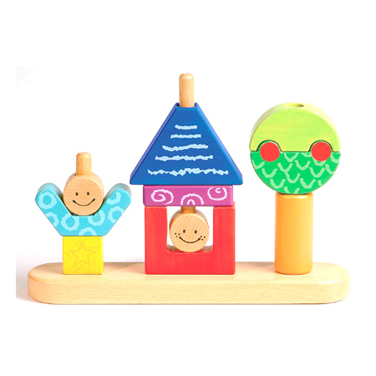 | Je reproduis un modèle
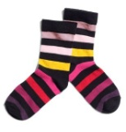 | J’associe les chaussettes identiques |  |  |  |  |  | 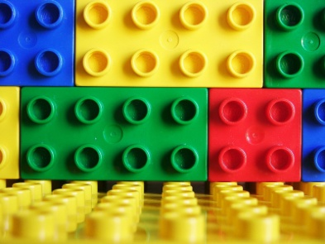 | Je reproduis un algorythme
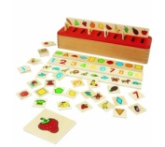 | Je trie les objets en fonction du critère |  |  |  |  |  | 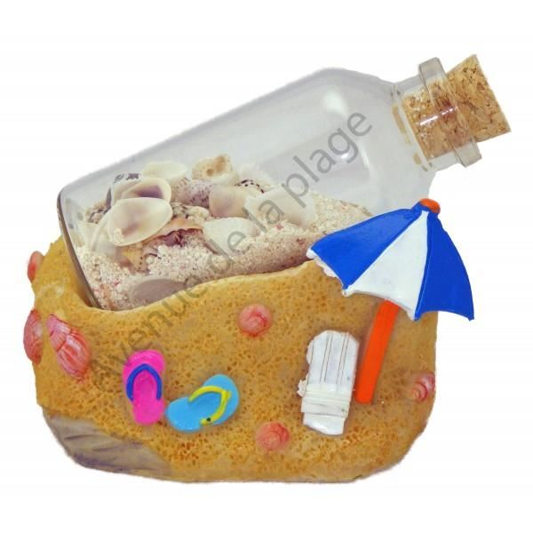 | Je trie les objets en fonction du critère

Explorer le monde
Se repérer dans l’espace
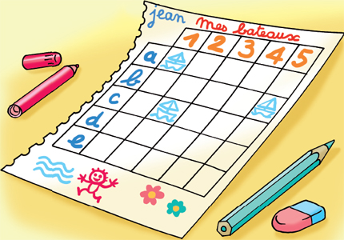 | Je replace les éléments au bon endroit |  |  |  |  |  |  | Je reproduis un modèle
Explorer le monde du vivant
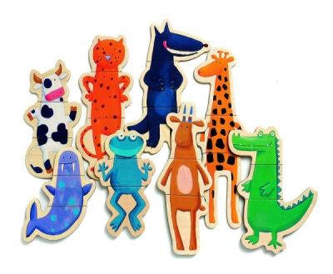 | Je reproduis un modèle |  |  |  |  |  | 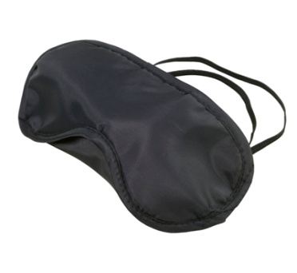 | Je mets le bandeau sur mes yeux et j’associe deux mêmes textures
Explorer le monde des objets
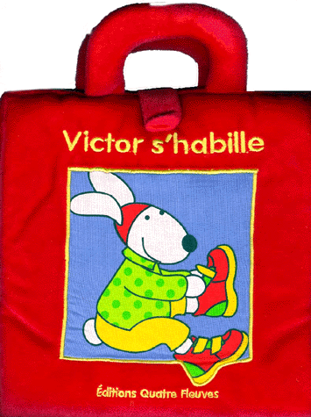 | J’utilise la fermeture éclair, les scratchs, les boutons … |  |  |  |  |  | 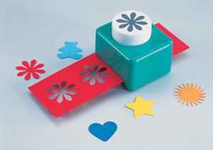 | Je fais des trous avec la perforette
 | J’associe le bouchon avec sa bouteille |  |  |  |  |  |  | Je mets des gants
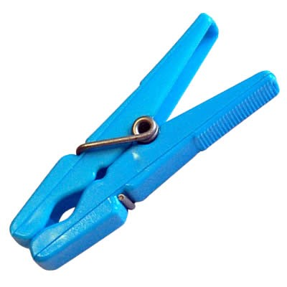 | J’associe les pinces à linge avec les bols de la même couleur |  |  |  |  |  | 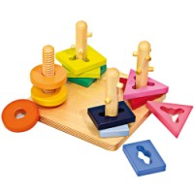 | J’encastre les éléments
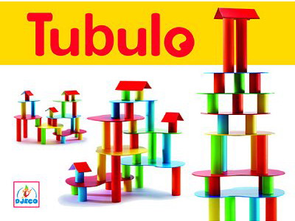 | Je place les élastiques autour du Tubulo |  |  |  |  |  | 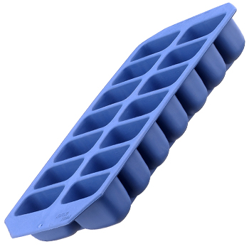 | Je place un jeton dans chaque alvéole avec la barre aimantée
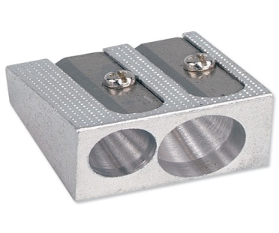 | Je taille les crayons |  |  |  |  |  | 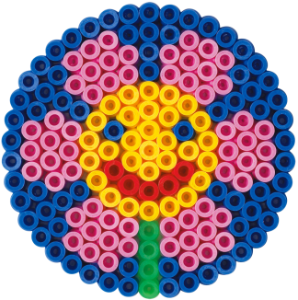 | Avec les grosses perles je remplis une forme
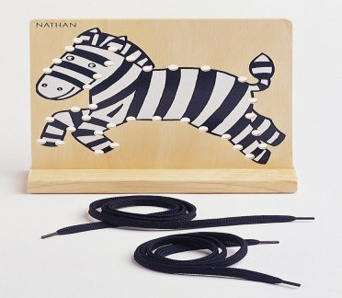 | Avec le lacet je fais le contour du zèbre |  |  |  |  |  | 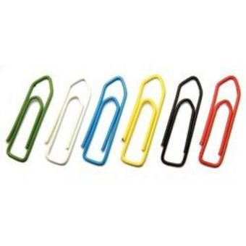 | Je place les trombones sur la bande de papier
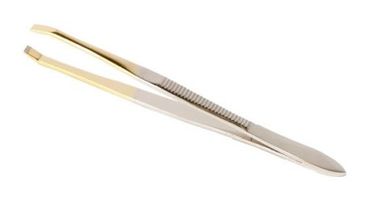 | Avec la pince à épiler je place un pompon dans chaque alvéole |  |  |  |  |  | 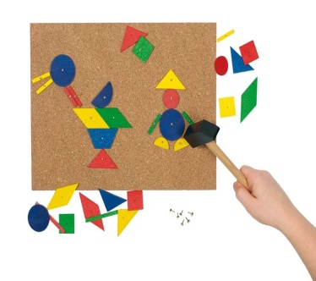 | Avec le marteau je plante des clous
 | J’écris mon prénom |  |  |  |  |  | 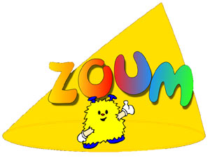 | J’ouvre ma session (groupe/prénom/mot de passe) et je joue
Explorer le monde de la matière
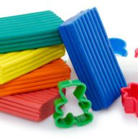 | Avec la pâte à modeler je fais des formes simples (boule, colombin) |  |  |  |  |  |  | Je verse, je transvase les éléments
Plateaux ajoutés…

